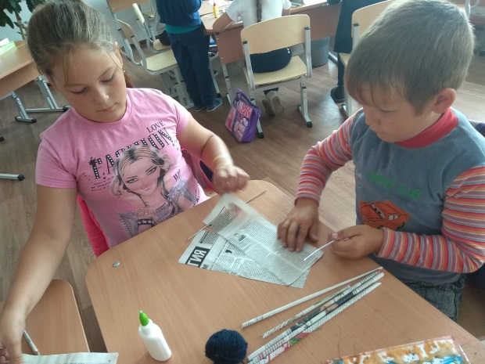Второй день на площадке «Расти здоровым» начался с весёлой зарядки. Все ребята ещё раз ознакомились с правилами поведения на площадке. Для сплочения ребят были проведены игры «Снежный ком», «Танцы на бумаге». Затем, ребята готовили атрибуты к проведению мероприятия. Посиделки «Сказка – путешествие в страну дорожных знаков» - прошли весело. Старшим ребятам было дано поручение развесить листовки по ПДД. День прошёл интересно! Что нас ждёт завтра?

